可行性分析报告

文档编号：
受控状态：受控
版本号：V1.1

2018年09月28日

修 订 记 录
类别：A – 增加 M – 修改 D – 删除
版本 | 日期 | 制定 | 类别 | 批准 | 描述（注明修改的条款或页）
1.0 | 2018-09-28 |  | A

目录
1. 引言 1
1.1 编写目的 1
1.2 背景 1
1.3 定义 1
1.4 参考资料 1
2. 可行性研究的前提 1
2.1 市场分析预测 1
2.2 同类产品分析 1
2.3 操作可行性 2
2.4 技术可行性 2
2.5 资源可行性 2
2.5.1 人力资源分析 2
2.5.2 软硬件资源及其他 3
2.6 进度可行性 3
2.7 工作量与成本分析 4
3. 存在问题及对策 6
4. 产品发展前景 7
5. 分析结论 7
附录：确认结果 7

引言

编写目的
为了使教师能够把最新，最前沿的关于项目管理和需求工程的信息传播给学生；为了学生能够利用网络得到老师帮助；为了师生之间，同学之间能够充分交流，沟通心得。

背景
为了使这门课上的出色，使学生能够获得最多的资料，使学生及时的了解世界需求工程的最新动态，以及学生和教师的有效地沟通，老师提出了这么一个设想；作为他的学生也需要一个与教师及同学之间相互交流，及获取资料的平台；还有一些同学并没有选这几门课，但是也想了解项目管理，需求工程，统一建模的相关知识，以备到时决定该选不选这门课程。通过这三方提出的需求考虑，我们构思做一个软件工程教学、学习、交流的网站。

定义
“软件工程教学、学习、交流APP”是软件工程相关课程教学和学习的辅助工具，教师可在APP上得到学生对上课效果的反馈并可以点评学生作业；学生可以在AAP上得到教学资源，反馈对该课的意见，提出疑问并得到教师的答复；学生还能再AAP上互相讨论；APP能够展示软件工程各个子领域的发展情况以及教师的情况。

参考资料
软件工程导论（第3版）、软件需求（第3版）、UML用户指南（第2版）、UML2基础、建模和设计教程等

可行性研究的前提

市场分析预测
虽然如今有很多教学网站、ＡＰＰ，但是专门针对一门新开的大学课程和一位专门的教师；又为学生之间提供交流平台的网站为数不多。
而我们所做APP将要填充这个空缺，专门面向软件工程，为教师和学生提供交流的平台，方便教师，方便学生。
目前我们所制作APP为免费发售，一但制作完成，将会有较多的软件工程师生投入使用。
总体来说目前这方面的市场尚为空白，我们进入制作将会开发一个新的市场，拥有比较强的市场前景。

同类产品分析
该市场一片空白，没有同类产品。

操作可行性
我们这个app，是基于方便老师和学生之间的学习与交流，为了更方便于老师的教学和学生的学习，而且我们作为学生，是最直接的使用者，在操作上，我们会调整用户的舒适性，让用户能够更好的操作该软件，界面设计会充分的考虑学生的使用习惯，同时我们也会咨询老师，以方便让老师也能够感觉到操作的简单，灵活，开放，可视等特点。综合而言，在操作上也是可行的。

技术可行性

技术可行性，首先，就技术而言，我们小组会c语言，java和其他框架之类的编写，会界面UI的制作；在人才方面，具有优良的组长及组员和能够给我们极大帮助的老师；至于设备方面，项目组的成员每人都具有WIN10-64的笔记本，同时可以确保软件的正确运行。综合上方的技术，人才，设备三个方面的资源，在技术上，是可行的。

资源可行性

人力资源分析
序号 | 姓名 | 职位 | 项目工作内容 | 技能要求
1 | 杨溢 | 组员 | 项目管理、配置管理 | Microsoft Project 熟练使用、Git使用
2 | 严翔宇 | 组员 | 文档编写 | Microsoft Office 熟练使用
3 | 陈俊杉 | 组员 | UI设计 | Axure RP熟练使用、拥有手工绘图能力
4 | 陈维 | 组员 | UML分析与建模 | 能够使用UML相关工具进行作业
5 | 陈安侍 | 组长 | 软件需求管理 | 掌握并熟练使用Doors
现阶段分工明确，各自做好自己的工作，在每个阶段个别人任务过多适当会给予帮助。

软硬件资源及其他
硬件要求：
硬件名称 | 最低要求
CPU | 64位双核以上处理器（1Ghz及以上）
内存 | 2G DDR2及以上
硬盘 | 20GB可用硬盘及以上
显卡 | 集成显卡64MB以上，128MB为打开AERO的最低配置
软件要求：
软件名称 | 版本要求
Windows操作系统 | Windows 7(64位)或以上版本
Telelogic Doors | 8.0
Microsoft Office | 2010版
ProcessOn | 网页在线更新
Axure RP | 8.0
Microsoft Project | 2016版
Git | 网页在线
PS：硬件必须达到要求，软件需自行安装

其他资源：暂无

进度可行性
对于时间的安排具有合理性，有相应的甘特图。
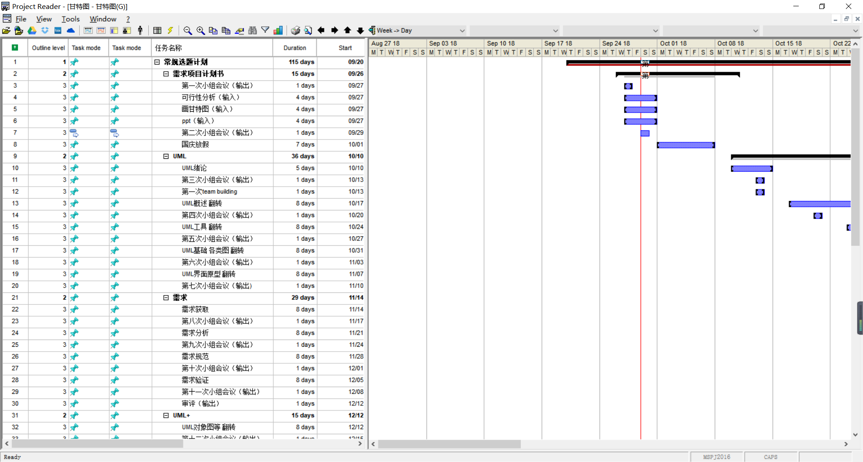
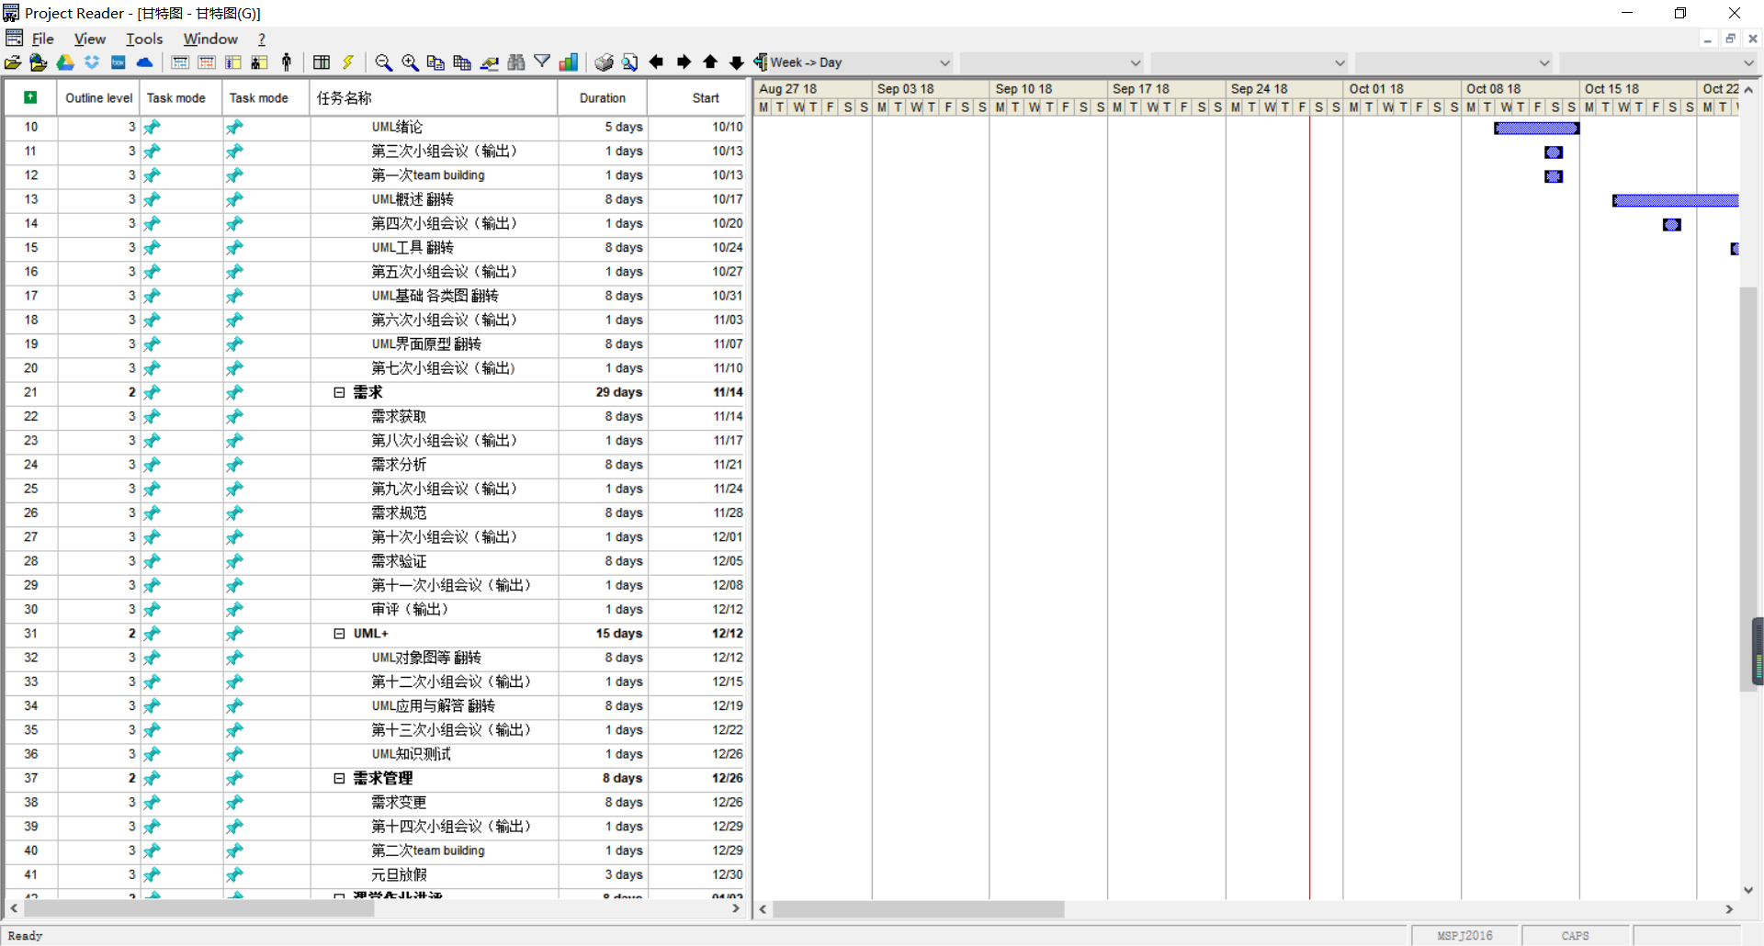
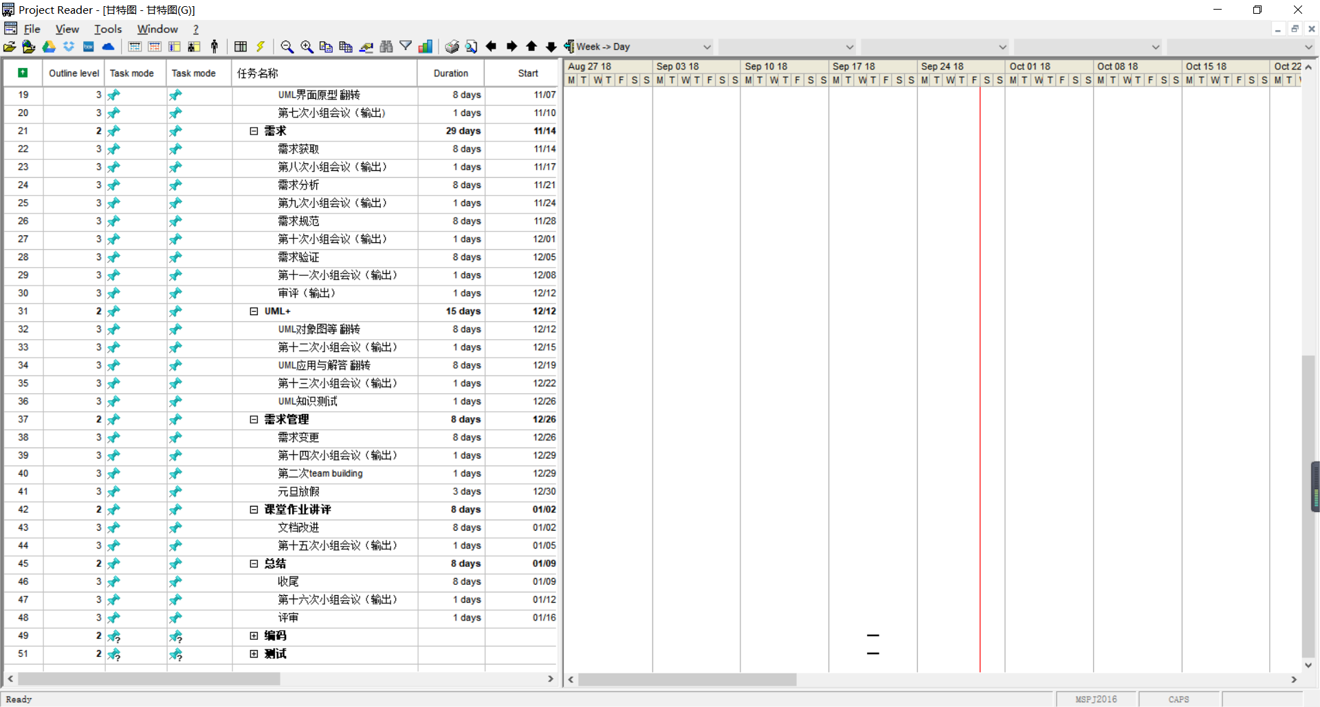
[提示：对整体进度进行初步分解、估算。确定出项目可能的几个重要里程碑，以及里程碑的达到期限，需要实现的主要目标，容许存在的偏差等等]

工作量与成本分析
工作分配：
UI设计 | 软件需求管理 | UML分析与建模 | 文档编写 | 项目管理，配置管理
陈俊杉 | 陈安侍（组长） | 陈维 | 严翔宇 | 杨溢
成本：
软件工程教学，学习，交流软件预算表
序号 | 项目 | 金额 | 金额明细 | 支出说明
1 | 团建费 | 200 | 团建经费1次100，一学期共2次，2x100=200元 | 通过团建帮组员找到小组荣誉感。通过交流与相互探讨分享现阶段获得的经验，化解现阶段遇到的问题，得出阶段总结。制定下个阶段的工作任务
2 | 打印费 | 50 | 打印稿件5份，每份100张，每张0.1元，5x100x0.1=50元 | 制作文档成稿后，需要打印成纸质文档，提交给老师
3 | 资料费 | 50 | 一共10份资料，每份5元，10x5=50元 | 项目所需购买各类资料
4 | 组员工资 | 8800 | 每人1小时20元，每天工作时长4小时，工程时长110天，20X4X110*=8800元 | 整个工程所需总工资金额
合计 | 9100

姓名 | 养老保险金 | 医疗保险金 | 失业保险金 | 住房公积金 | 税收 | 工资 | 实发工资
xxx | 480 | 120 | 30 | 720 | 0 | 2400 | 1050

[提示：预计该项目需要花费的工作量以及成本（应考虑除开发、测试、部署以外的其他成本，如项目管理、配置管理、质量保证等，以及差旅、商务等成本支出）。分析判断成本的投入是否能够达到预期盈利目标]

存在问题及对策
初始阶段：
- 项目目标是否清晰?
- 项目界定范围是否明确？
- 业务层面是否了解？
- 是否详细分类用户？
- 有无需求分析，是否存在不合格需求（7个主要原因）？
设计阶段：
- 小组成员是否缺乏经验？
- 用户变更需求？
- 项目的完成预定时间是否充裕？
- 小组成员工作时的客观性疏忽。
- 开发环境和工具是否良好且可持续？
- 组内成员的缺勤和出勤情况?
- 组内成员的是否经常相互沟通？沟通氛围以及沟通质量？
- 有无备份方案？
- 有无测试计划？

最终阶段：
- 总体质量差
- 客户抵制
- 系统未如期发布
- 收益低？

会严格的实施的风险管理：
- 风险识别
- 风险量化
- 制定评估方案
- 制定应对计划
- 风险监控

能否收回成本？项目超支? [当前可以预测项目将会面临哪些问题、风险，以及可以采取哪些应对措施，如，将薄弱环节外包给其他公司等等。]

产品发展前景
在对于学生与老师这一方面来说，这个资源交流的app是非常适合现阶段的大学生的，这个app会很好的帮助学生和老师的资源互动，提高学生的学习效率和老师的教学质量，所以可以说，该项app的发展前景十分广阔。

分析结论
[✔] 可行 [ ] 不可行

附录：确认结果
确认结论 | [✔] 通过  [ ] 不通过
确认意见
确认日期 | 2018-09-28
确认人员签字

